Муниципальное автономное дошкольное образовательное учреждение  
«Детский сад № 48»

**Консультация для воспитателей**

**«Как проводить тематические беседы с дошкольниками».**

Подготовила:

учитель - логопед

МАДОУ «Детский сад № 48»

В.В. Булкина,

ноябрь, 2021г.

ЗАТО Северск-2021г.

В процессе воспитательно- образовательной деятельности воспитатели, согласно планированию, всегда что-то рассказывают детям. Если потом посмотреть план на этот день, то, скорее всего, там будет пометка «провела беседу на тему…». На самом деле никакой беседы не было, ведь говорил только воспитатель, а дети его слушали. Значит, и задачи, которые педагог ставил перед собой, он не решил. Мы хотим показать типичные ошибки воспитателей.

Беседа – словесный метод обучения, который имеет большое воспитательное значение. Педагоги могут проводить индивидуальную, развернутую беседу, а также использовать ее в качестве основной формы работы на занятиях с детьми старшего дошкольного возраста. Каждый ребенок – равноправный участник беседы, собеседник, поэтому ее нельзя подменять нравоучениями и указаниями. Какие педагогические шаги нужно учитывать воспитателям, чтобы организовать данную форму работы с дошкольниками, и на какие темы с ними беседовать, далее в статье.

**Учитывайте знания детей и планируйте беседы заранее**

В толковом словаре живого великорусского языка В. И. Даля беседа – это взаимный разговор, общительная речь между людьми, словесное их сообщение, обмен чувств и мыслей на словах. Чтобы дошкольники могли включиться в разговор с педагогом на какую-то тему, они должны хоть что-то об этом знать. Кроме того, тема беседы должна быть им интересна.

**Предварительная работа.** Когда педагог только планирует беседу с воспитанниками, он должен представлять примерный объем их знаний и представлений по данной теме. Например, воспитатель старшей группы запланировал беседу о профессиях. Он знает, что в средней группе дети эту тему уже изучали. Чтобы актуализировать и расширить их знания, воспитатель просит родителей рассказать детям, кто где трудится, в группе рассматривает с ними иллюстрации, играет в настольную игру «Кому что надо для работы» и др. То есть предварительную работу с детьми воспитатель проводит не накануне беседы, а отводит на подготовку достаточно времени.

**Содержание беседы.** Все беседы с детьми педагог должен планировать и проводить на основе программного материала. Его нужно отбирать с учетом возраста воспитанников, их личного опыта, запаса знаний и представлений. Также важно учитывать интересы детей, особенности конкретной группы.

**План беседы.** В плане беседы должны быть разделы: что педагог хочет уточнить или дополнить по теме беседы, о чем новом дети узнают и каких нравственных вопросов нужно коснуться. Кроме того, важно, какие задачи по развитию речи будет решать воспитатель. Например, какими словами пополнится словарный запас детей.

Выстраивать беседу нужно последовательно: в начале настроить детей на разговор по теме с помощью эмоциональных средств. Это может быть загадка, стихотворение, иллюстрация, пословица, которые имеют прямое отношение к содержанию беседы. Иногда можно начать беседу с вопроса, который вызовет у детей интерес. Дальше задача педагога – продлить этот интерес, мотивировать воспитанников самостоятельно или с родителями искать знания по теме беседы.

**Формулировка вопросов.** Основные структурные элементы беседы – вопрос и ответ. Следует подбирать разные типы вопросов, при этом минимизировать прямые вопросы, которые предполагают краткий ответ «да – нет» и др.

Старшие дошкольники уже улавливают суть развернутого вопроса, ответ на который предполагает желание рассуждать, высказывать свои мнения, суждения, выдвигать свои гипотезы и обосновывать их. Поэтому важно создавать такие ситуации, когда дети задают вопросы, а педагог не спешит на них давать готовые ответы, а предлагает подумать.

Если ребенок ответил неправильно, а педагог делает ему замечание, – это педагогическая ошибка. Задача педагога – с помощью дополнительных вопросов подвести ребенка к тому, чтобы он самостоятельно нашел верный ответ. Смотрите пример беседы на тему «Профессия парикмахера»: какие еще ошибки не должен допускать педагог.

**Проводите беседы по пяти основным разделам**

Согласно комплексно-тематическому планированию тематические беседы со старшими дошкольниками можно разделить на пять разделов. Каждая беседа должна иметь тему, цель, краткое содержание, вопросы к детям, основной словарь по теме и материал, который педагог планирует использовать.

**Беседы о Родине и ее достопримечательностях.** В ходе бесед по данному разделу педагог может поговорить с детьми о нашей стране, малой Родине, природе и климате России. Сюда же войдут беседы о защитниках России, богатырях – защитниках земли Русской, государственных праздниках.

**Беседы о службах, которые делают нашу жизнь безопаснее и комфортнее.** Когда педагоги знакомят детей с этими службами и профессиями тех людей, которые там работают, они формируют и расширяют у них знания об окружающем мире. Предметом беседы здесь могут быть банк, телеграф, почта, больница, аптека, МЧС, ГИБДД.

**Беседы об этике поведения, взаимоотношениях и дружбе.** Сюда можно отнести беседы о том, как надо знакомиться; почему надо уметь мириться и договариваться; почему нужно заботиться о пожилых людях; что такое этикет и как надо вести себя во время еды; кого называют интеллигентным человеком; что такое дружба и кого можно называть другом и др. Такие беседы помогут научить детей правильно себя вести и общаться с окружающими.

**Беседы для расширения кругозора ребенка.** Данный раздел предусматривает такие темы, как наука и техника, космос, виды транспорта для путешествий, музыка, Планета Земля, Солнечная система, архитектура, театр, спорт, моря.

**Беседы по основам безопасного поведения.** Задача взрослых – подготовить детей к разным жизненным ситуациям. Здесь важно рассказать о правилах поведения с домашними животными, на природе, дороге, при пожаре, грозе, о ядовитых и лекарственных растениях, опасных насекомых, несъедобных грибах.

**Примеры тем бесед по разделам**

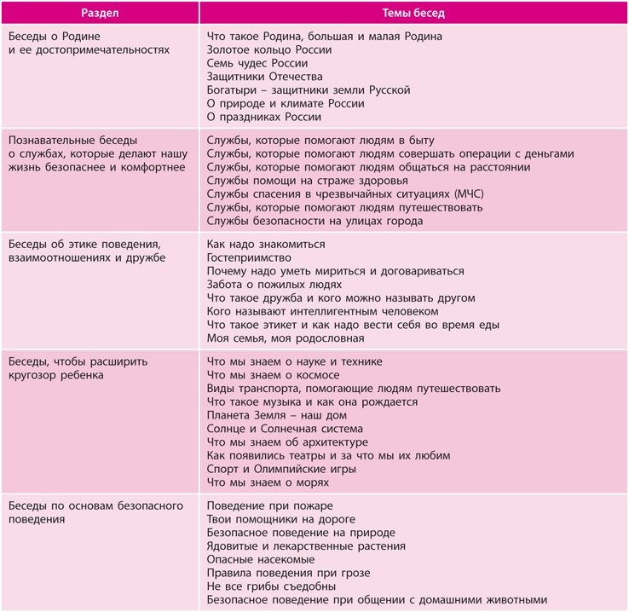

**Консультация подготовлена по материалам сайта**[**e.stvospitatel.ru**](http://e.stvospitatel.ru)**.**